PRAKTICKÝ PRŮVODCE TECHNIKAMI PLETENÍ KOŠŮ

Praha, 26. února 2020
Naučte se vyrábět různé košíkářské doplňky do domácnosti. Kniha nabízí 16 projektů od praktických kousků, například koše s víkem, květináče nebo prostírání, po ozdobné předměty včetně mís. Tabara N´Diaye vám ukáže, jak pracovat s trávou, provázkem, pedigem a šňůrou, naučí vás různé techniky pletení košů a seznámí s historií tohoto starého řemesla.
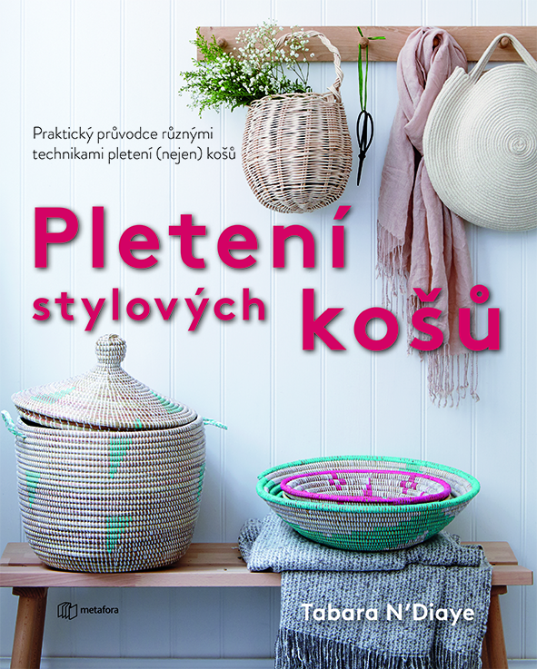
KOŠÍKÁŘSTVÍ JE JIŽ V DUŠI VAŠEHO DOMOVA – JE VPLETENO DO VAŠÍ DNA!

V knize se seznámíte s historií a základními postupy výroby košů. Naučíte se, jak a na co použít různé materiály a jak je přizpůsobovat vašim potřebám např. barvením. Zjistíte jak vyrábět krásné ozdoby i praktické pomocníky:
- Podtácky
- Malé košíčky
- Misky
- Velké koše na dřevo
- Stínítko na lampu
- …. a řadu dalších

„Touto knihou, v níž najdete moderní předměty do moderní domácnosti, chci oživit tradiční řemeslo. Projekty vám umožní být kreativní a experimentovat s různými barvami, vzory a materiály, a nejdete zde užiteční tipy, jak si pomocí výrobků zkrášlit domov,“ říká Tabara N’Diaye, autorka knihy

„Mám v plánu se vrhnout na všech šestnáct projektů. Inspirující a moc pěkně udělaná kniha.“ – Amazon

143 stran, formát 220 x 270, lepená vazba s klopami, cena 349 Kč / 16,12 EUR

O autorce:
Tabara N´Diaye je spoluzakladatelkou firmy La Basketry, která nabízí koše a doplňky do domácnosti navržené ve spolupráci se skupinou košíkářek v jejím rodném Senegalu. Od založení firmy v roce 2017 se její výrobky objevily v mnoha z nejlepších anglických publikacích a ve věhlasném Victoria&Albert Muzeu.
Sama se věnuje výrobě košů a oživuje tak jedno z nejstarších řemesel.

K dispozici na vyžádání:
- PDF knihy
- recenzní výtisky
- hi-res obálka
- ukázky
- další doprovodné materiály

Kontaktní údaje:
Táňa Lálová
Nakladatelský dům GRADA
U Průhonu 22, 170 00 Praha 7, Czech Republic
Tel.: +420 234 264 416, Mobil: +420 733 616 804
e-mail: lalova@grada.cz, web: http://www.grada.cz/

